****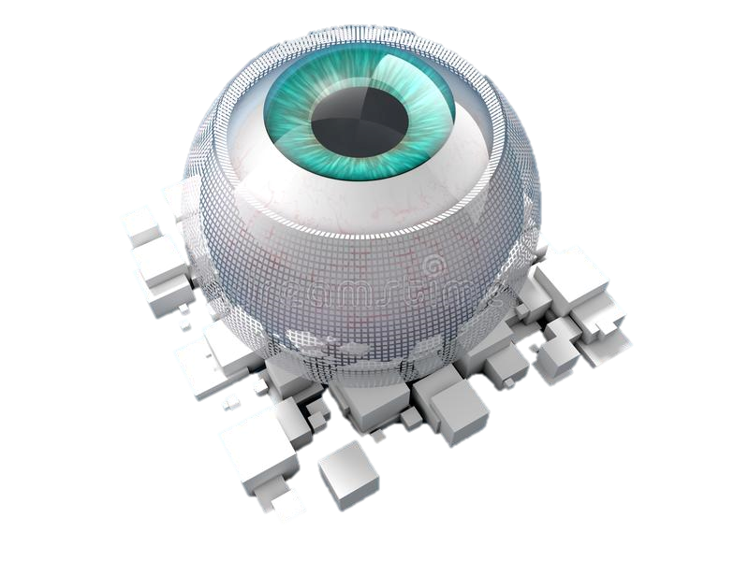

Hugues MARIE

Idris MERIBAH

Marie PLOTEAU

Adrien MOUFID

Pierre-Louis VION

ING2 TD5

Mardi 22 mai 2018

L’œil bionique

sON hISTOIRE, SES ENJEUX, SES DEBATS

**Table des matières :**

* **INTRODUCTION**

1. **L’histoire de l’œil bionique**
2. La place des personnes malvoyantes dans la société française au fil du temps
3. Les différents produits existants aujourd’hui
4. Argus II Retinal Prosthesis System, by Second Sight Medical Products
5. Alpha IMS, by Retina Implant AG
6. PRIMA, by Pixium Vision
7. **Les enjeux d’aujourd’hui et de demain**
8. Les métiers concernés par l’œil bionique
9. Les enjeux économiques et scientifiques
10. Les enjeux sociaux et éthiques
11. **Quelques réflexions de groupe sur l’œil bionique**

* **CONCLUSION**
* **BIBLIOGRAPHIE**

**INTRODUCTION :**

1. **L’histoire de l’œil bionique**
2. La place des personnes malvoyantes dans la société française au fil du temps

Au Moyen-Age, les personnes malvoyantes avaient un statut qui différait selon l’origine sociale : soit ils étaient perçus comme des mendiants vicelards dont on riait des maladresses, soit comme un amuseur de foule, mais dans presque tous les cas, ils étaient exclus de la société, au même titre que les autres infirmes ou les vieillards. Il faudra attendre juin 1260 pour voir le premier institut pour venir en aide aux personnes malvoyantes en France, avec l’hôpital des Quinze-Vingts, fondé par Saint-Louis et construit rue Saint-Honoré. On le retrouve aujourd’hui dans le 12ème arrondissement de Paris depuis le déménagement en 1780. En contrepartie de cette aide qui leur était accordée, les malvoyants de l’hôpital vivaient un peu comme des moines : ils devaient prier pour leurs bienfaiteurs, assister les condamnés à mort et veiller sur eux. Ils doivent également faire quotidiennement la quête de pain et d’argent, et partagent ce qu’ils ont reçu avec leur maître.

Durant le règne de François Ier, des réformes plus répressives sont instaurées dans les hôpitaux, dus aux travaux des humanistes sur le lien entre l’oisiveté et la pauvreté. Malgré celles-ci, les personnes aveugles gardent leur statut et leurs privilèges, et ceux issus de milieu aisé poursuivent leur éducation par l’oral.

Ce n’est au Siècle des Lumières que les personnes aveugles vont connaitre une vraie reconnaissance sociale. Quelques années avant, en 1688, le philosophe William Molyneux avait écrit une lettre à un médecin britannique, John Locke, dans laquelle il posait le problème suivant :

*« Supposez un aveugle de naissance, qui soit présentement homme fait, auquel on ait appris à distinguer par le seul attouchement un cube d’un globe, du même métal et à peu près de la même grosseur, en sorte que lorsqu’il touche l’un et l’autre, il puisse dire quel est le cube et quel est le globe ; supposez que le cube et le globe étant posés sur une table, cet aveugle vienne à jouir de la vue. On demande si en les voyant sans les toucher, il pourra les discerner, et dire quel est le globe et quel est le cube. »*

*William Moryleux, juin 1688*

Ce problème était resté célèbre et renommé le « problème de Molyneux », jusqu’en 1749, lorsque Denis Diderot dépassa ce problème pour proposer une nouvelle façon de considérer les personnes malvoyantes, dans sa *« Lettre sur les aveugles à l’usage de ceux qui voient »,* en rappelant que la vue n’est pas le seul moyen de mémoriser, et ainsi propose une nouvelle hiérarchie des 5 sens, au profit des 4 autres. Cela va amener les gens à ne plus voir les aveugles comme des infirmes, mais comme des semblables, et en 1785, Valentin Haüy, ouvrit une école, avec l’aide de la Société Philanthropique, pour enfants aveugles dans un quartier qui est aujourd’hui celui des Invalides : l’Institut Royal des Jeunes Aveugles, qui sera renommé Institut National des Jeunes Aveugles pendant la Révolution Française.

Malheureusement pour Haüy, depuis le coup d’Etat du 18 Brumaire de Bonaparte, les choses ont changé : en 1801, des établissements de travail sont construits aux Quinze-Vingts, pour faire travailler les aveugles, tout cela au détriment de leur éducation, qui ne se limite alors qu’à l’apprentissage élémentaire : écrire, lire, compter… Lors de la Restauration, l’hôpital des Quinze-Vingts est restauré et le grand Aumonier de France récupère ses pouvoirs.

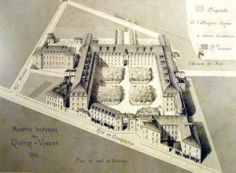 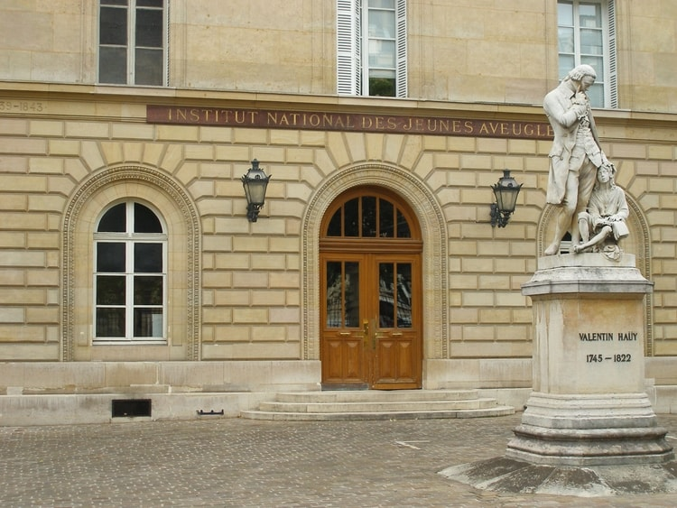

*Les Quinze-Vingts sous Napoléon L’institut National des Jeunes Aveugles*

En 1829, un élève aveugle, Louis Braille, créa un système d’écriture en points en relief pour permettre l’apprentissage de la lecture et l’écriture aux malvoyants. On retrouve aujourd’hui ce code d’écriture sur les boutons d’ascenseur, par exemple. Depuis cette invention, et la connaissance acquise des besoins des aveugles pour compenser leur handicap, il y aura eu une prise de conscience identitaire qui va conduire à la création de nombreuses sociétés de patronage venant en aide aux travailleurs aveugles, et de l’association Valentin Haüy, en 1889.

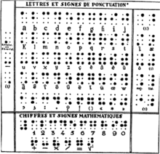 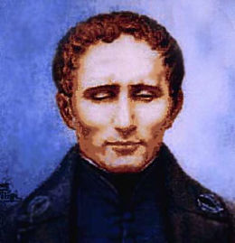

*Louis Braille*

Avec le temps, les aveugles ont gagné de plus en autonomie. En 1931, la première canne blanche est inventée, pour éviter les obstacles dans la rue. Puis, de nombreuses machines ont été inventées dans le but de rendre aux aveugles leur autonomie perdue, ou jamais acquise. Parmi ces inventions, fait désormais partie l’œil bionique, permettant de restaurer partiellement la vue d’une personne malvoyante.

1. Les différents produits existants aujourd’hui
2. Argus II Retinal Prosthesis System, by Second Sight Medical Products

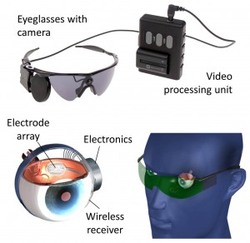

1. Alpha IMS, by Retina Implant AG

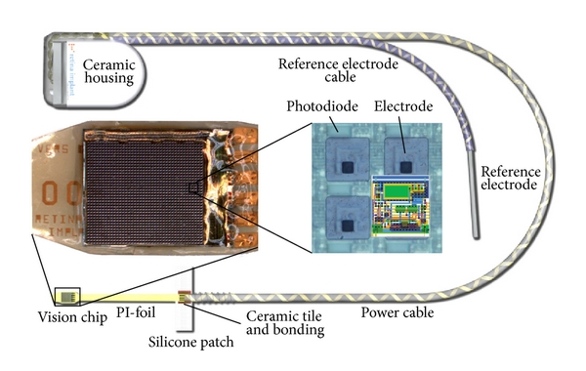

1. PRIMA, by Pixium Vision

Une image contenant intérieur, assis, ciel, table

Description générée avec un niveau de confiance élevé

**BIBLIOGRAPHIE:**

* <http://www.secondsight.com/argus-ii-rps-pr-en.html>
* <http://tpe-oeil-bionique-cecite.e-monsite.com>
* <http://www.pixium-vision.com/fr>
* <https://www.retina.fr/content/%C3%A9tude-mondiale-de-retina-implant-de-la-micro-puce-alpha-ims>
* <https://www.rtbf.be/info/societe/detail_un-oeil-bionique-implante-au-chu-de-gand-permet-a-une-patiente-aveugle-de-recouvrer-la-vue?id=9877804>
* <https://www.rtbf.be/info/societe/detail_un-oeil-bionique-implante-au-chu-de-gand-permet-a-une-patiente-aveugle-de-recouvrer-la-vue?id=9877804>
* <http://gooa.las.ac.cn/external/share/1261770>
* <https://www.nature.com/scitable/blog/student-voices/inspirational_research_has_reopened_my>
* <https://www.quinze-vingts.fr/le_chno_des_quinze_vingts/un_peu_d_histoire>
* <http://photos.linternaute.com/photo/1250203/1305020110/1523/institut-national-des-jeunes-aveugles/>
* <http://www.medicalexpo.fr/prod/pixium-vision/product-115737-780450.html>
* <https://www.cairn.info/revue-d-ethique-et-de-theologie-morale-2009-HS-page-65.htm>
* <http://www.yanous.com/tribus/aveugles/actu/actu001229.html>
* Michel Mollat, Les Pauvres au Moyen Âge, Paris, Hachette, 1978, p. 92.
* Zina Weygand, Vivre sans voir. Les aveugles dans la société française du Moyen Âge au siècle de Louis Braille, Grane, Éditions Créaphis, 2003.
* <https://fr.wikipedia.org/wiki/Braille>
* <https://fr.wikipedia.org/wiki/Louis_Braille>